|  |
| --- |
| Especificação funcional SGA.  Especificação Funcional |
| TI – CEADIS |
| CEADIS  São Paulo, 20 de Março de 2015. |

|  |  |  |  |  |
| --- | --- | --- | --- | --- |
| **LISTA DE REVISORES** | | | | |
| **Nome do Revisor** | **Área** | **Data** | **Versão Doc.** | **Assinatura** |
| Márcio Ramos | TI |  | V 1.0 |  |
| Mário | TI |  | V 1.0 |  |
|  |  |  |  |  |

|  |  |  |  |  |
| --- | --- | --- | --- | --- |
| **LISTA DE APROVADORES** | | | | |
| **Nome do Aprovador** | **Área** | **Data** | **Versão Doc.** | **Assinatura** |
| José Carlos | Gerência |  | V 1.0 |  |

Sumário

1 Objetivo 4

2 Premissas 4

3 Descrição 4

4 Funcionalidade 4

# Objetivo

1.0 - SGA – Sistema de Gestão de Atividade: Tem como principal objetivo registrar os chamados, projetos e CheckList, facilitando o armazenamento de informações. Em um determinado período foi observado a necessidade de se armazenar as informações de projetos e chamados de uma forma organizada para que essas informações não se perdessem e estivessem disponível para uma fácil consulta. Já o CheckList tem como objetivo criar uma rotina de verificações semanais ou diárias prevendo possíveis problemas.

# Premissas

2.1 – Registrar as informações dos chamados, como Data da abertura do chamado, usuário solicitante, ramal do solicitante, setor do solicitante, descrição do problema, problema, número do chamado, adicionar assentamentos nos chamados determinando o que já foi realizado para tratativa do problema.

2.2 – Registrar informações dos projetos, como Atividades que pertence aquele projeto, inserir apontamentos em cada atividade descrevendo o andamento do projeto. Também é possível determinar o período da atividade (início e fim).

2.3 – Será possível criar um CheckList para cada departamento com suas necessidades de verificação, diária ou para apenas um dia.

# Descrição

3.1 Este Sistema “Sistema de Gestão de Atividades” será usado para gerenciar as solicitações de chamados, projetos e CheckList para as áreas previamente cadastradas no sistema, facilitando a documentação dos projetos e registros.

# Funcionalidade

***4.1 Operações***

*4.1.1 - Pesquisa:* Pesquisa dos chamados aberto, em andamento ou concluídos, a busca é feita pelo número do chamado.

**Requisitos funcionais:** Não se aplica

**Requisitos não funcionais:** Deverá ser feito a busca pelo número do chamado, caso o número digitado for de um chamado de outra área cadastrada para aquele usuário deverá exibir a mensagem de acesso negado defido não ter permissão do usuário para aquele chamado, não será aceito pesquisa por descrição ou palavras do chamado.

**Exemplo de tela:**

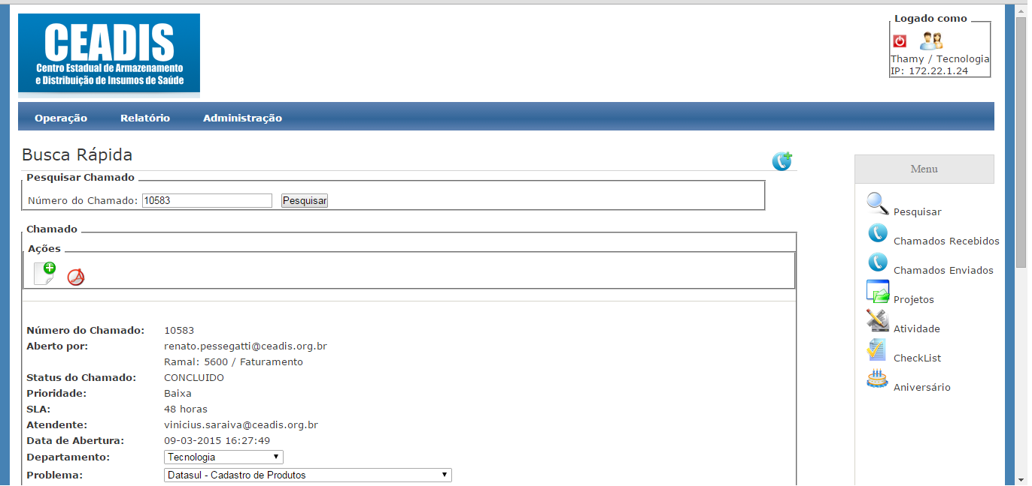

*4.1.2- Melhoria:* Essa solicitação irá surgir a partir da identificação de uma melhoria, quando um usuário identificar a necessidade de uma modificação ou futuro problemas, pode-se abrir uma melhoria.

**Requisitos Funcionais:** Para que possa criar uma melhoria é necessário ter cadastro de um sistema atrelado a um usuário, sendo este o usuário chave.

**Requisitos não Funcionais:** É necessário a descrição conter no mínimo 20 caracteres para que possa criar a melhoria. Qualquer usuario pode criar uma melhoria. Antes de ter um atendente, somente o criador pode alterar, depois de ter um atendente, ninguém consegue alterar. Somente quem for o usuário chave do sistema pode atender a melhoria. Somente quem Criou ou é Usuário chave pode colocar apontamento da melhoria. Existem opções para envio de e-mail para Atendente ou Solicitante para cada interação no apontamento da melhoria. Em cada criação de apontamento, existe a possibilidade de alterar o status da melhoria, sendo eles: (Em atendimento, Concluido e cancelado).

**Exemplo de Tela:**

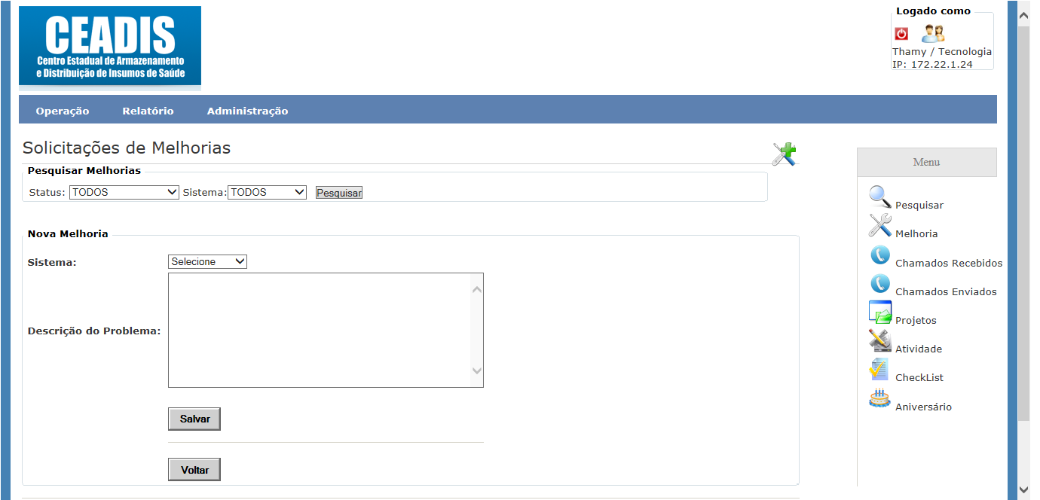

*4.1.2 - Chamados Recebidos:* Irá listar todos os chamados com o status aberto.

**Requisitos Funcionais:** Não se aplica

**Requisitos não funcionais:** Não deve permitir fechar o chamado sem assentamento com no mínimo 10 caracteres. Não permitir a criação de um chamado com menos de 20 caracteres. O sistema deve permitir a opção de enviar e-mail quando abrir um chamado para o setor solicitante (sim ou não). Na abertura do chamado deve existir a opção de anexar um arquivo. Ter a opção de pesquisar chamados por status, por solicitante, pela descrição, por problemas e por atendente (todos ou apenas um). Deve existir na tela inicial um campo de pesquisa pelo número do chamado, que deverá trazer todos os chamados independente do status. Os seguintes campos devem ser obrigatórios: Departamento, problema e descrição.

**Exemplo de tela:**

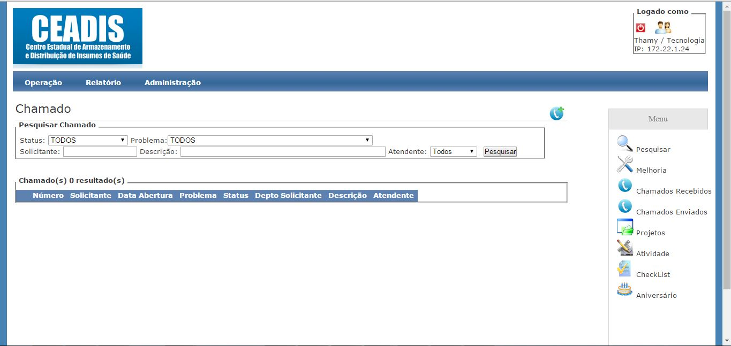

*4.1.3 - Chamados enviados*: Irá listar todos os chamados com status aberto para outra área.

**Requisitos Funcionais:** Não se aplica

**Requisitos não funcionais:** Deve ser possível pesquisar os chamados por, departamento (Todos ou apenas um), problema (Todos ou apenas um), Status (Todos ou apenas um), Solicitante ou descrição.

**Exemplo de tela:**

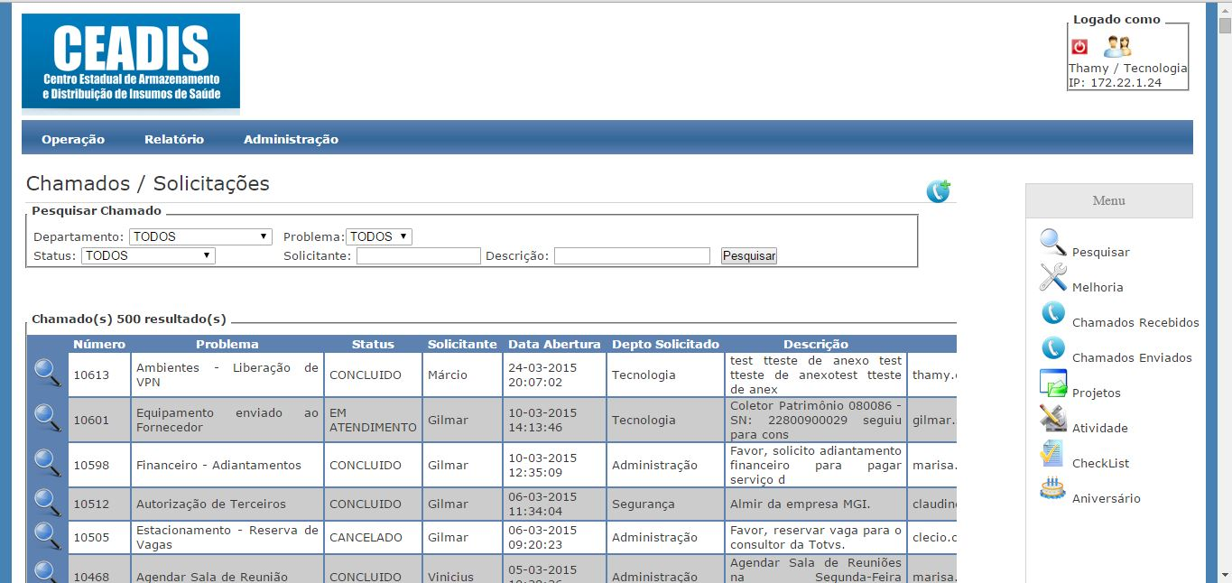

*4.1.4 – Projetos:* Irá listar todos os projetos

**Requisitos Funcionais:** Não se aplica

**Requisitos não Funcionais:** Listar os projetos por status, titulo ou descrição. Qualquer usuário pode criar um projeto. Antes de ter um atendente, somente o criador do projeto pode alterar o mesmo. Depois de ter um atendente, ninguém consegue alterar. Todo projeto deve ter um código único gerado automaticamente. Deve ser possível selecionar uma data de previsão de inicio e fim do projeto alterável durante o projeto. Deve ser possível selecionar o usuário solicitante do projeto. Todo projeto pode passar pelos seguintes Status: Aprovação, Em andamento, Paralisado e concluído.

**Exemplo de tela:**

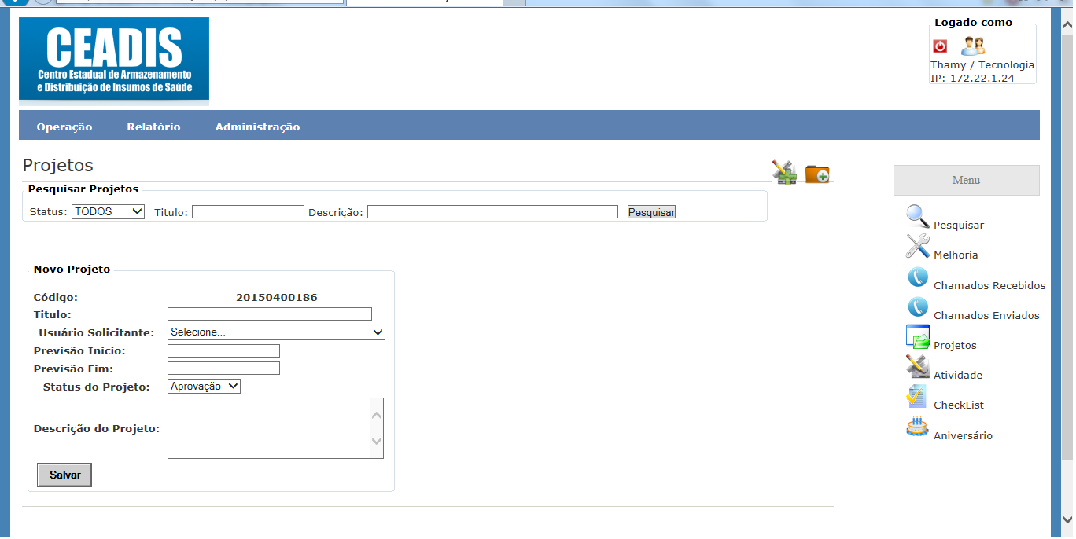

*4.1.5 – Atividades:* Listar todas as atividades dos projetos, para cada atividade é possível colocar apontamentos que gravam data, hora e login de quem adicionou o apontamento, permitindo assim uma melhor visão do andamento do projeto.

**Requisitos Funcionais:** Toda atividade deve ter um projeto

**Requisitos não funcionais:** Toda atividade deve ter uma data prevista de inicio e fim, uma descrição e observação. Deve ter o status Pendente, em Andamento ou concluído. O campo descrição da atividade deve ter no minino 10 caracteres.

**Exemplo de tela:**

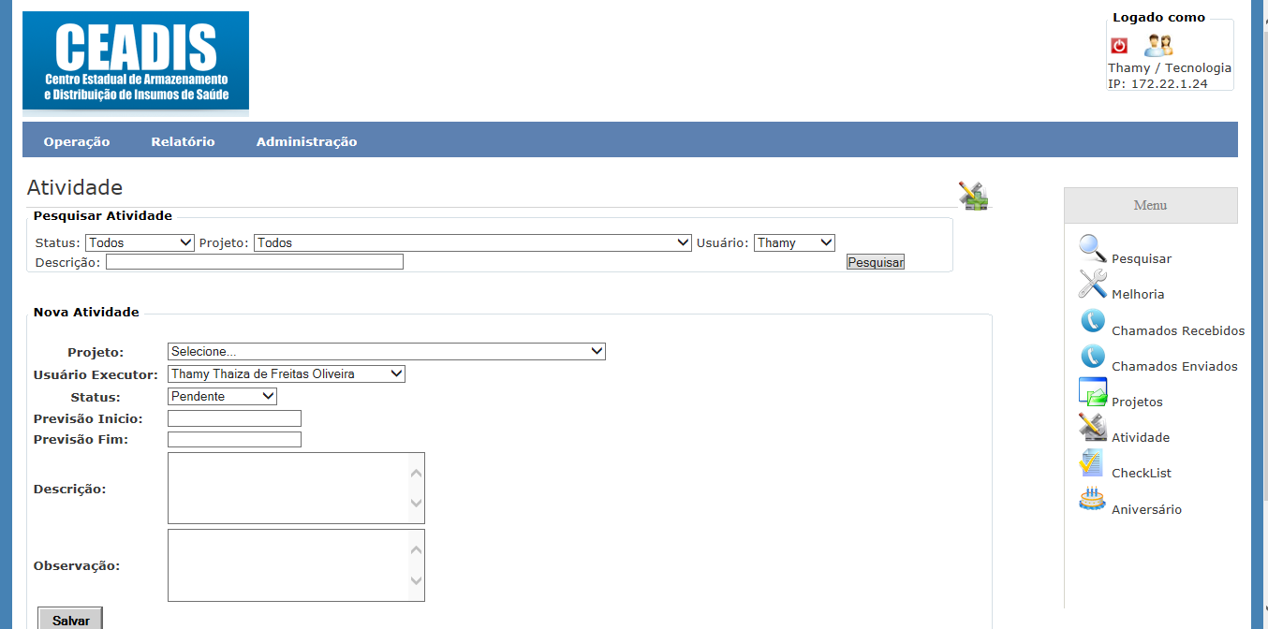

*4.1.6 – CheckList:* Criar uma sequencia de verificações, pode ser semanalmente ou diariamente e o item do checklist também pode ser criado semanalmente ou diariamente.

**Requisitos Funcionais:** Não se aplica

**Requisitos não Funcionais:** Deve ter a opção de selecionar os dias da semana a escolha do usuário, possibilitando selecionar um dia da semana ou todos. Deve ser possível selecionar o departamento que o CheckList vai pertencer. Deve ser possível inativar um CheckList e ativar a qualquer momento. Para cada CheckList deve ser possível criar os itens que pertence aquele checkList e também escolher os dias da semana que esse item irá aparecer.

**Exemplo de tela:**

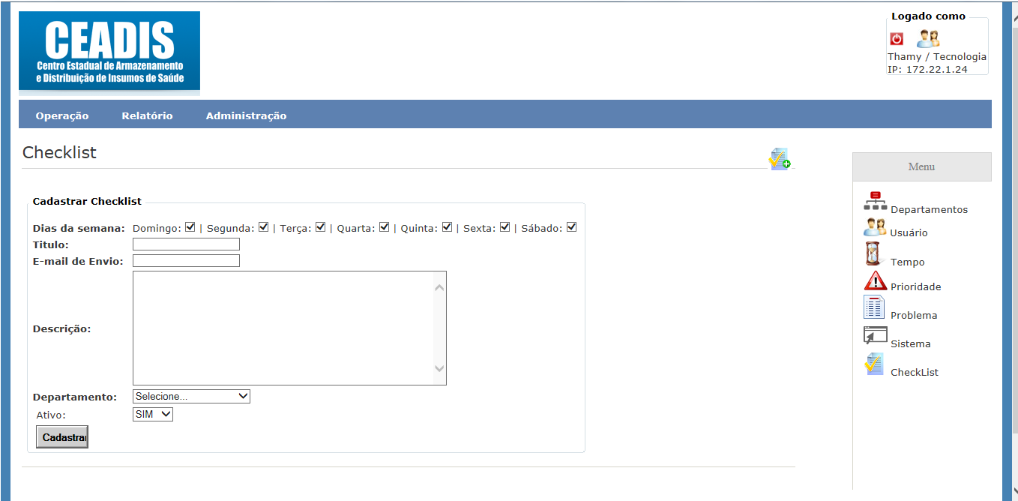

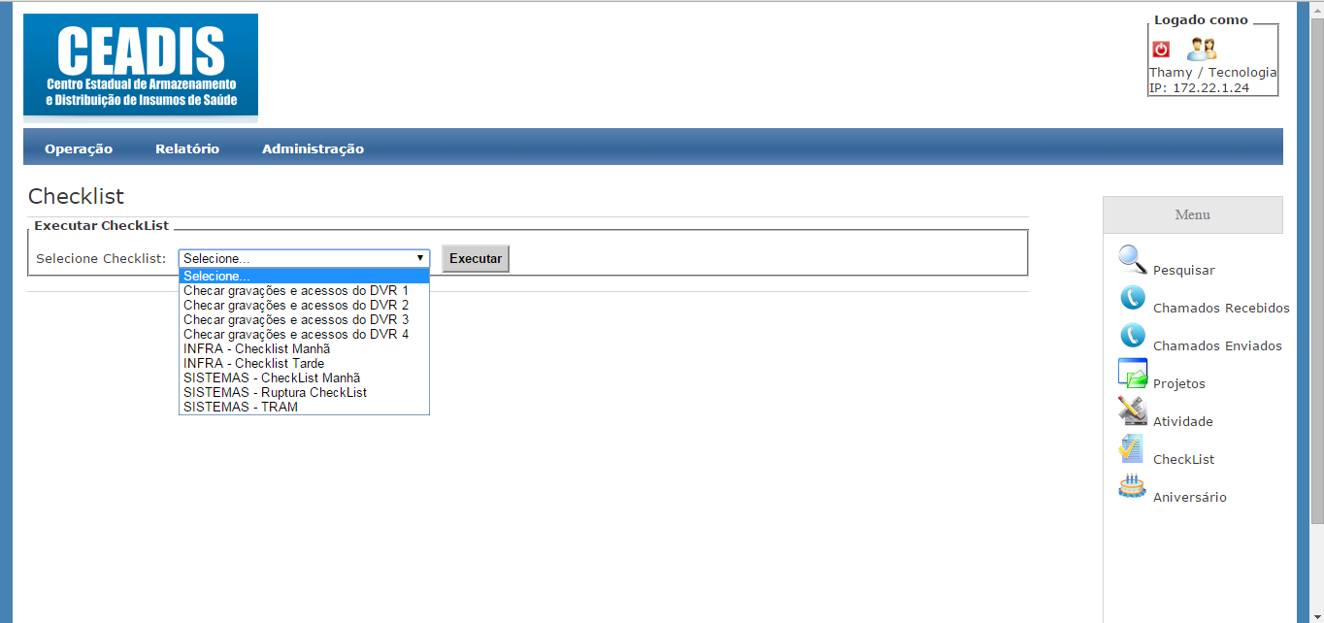

**4.2 – Administração**

*4.2.1 – Cadastro de departamentos*

Cada departamento deve ter os seguintes campos para serem preenchidos: Nome do departamento, permitir listar no chamado (Ao habilitar essa opção o departamento fica visível para abertura de chamado), e-mail (o SGA enviará e-mail quando o chamado foi criado e quando houver alguma alteração no chamado).

**Requisitos Funcionais:** Para abrir um chamado é necessário ter o cadastro de um departamento.

**Requisitos não Funcionais:** Deve ter a opção para digitar um e-mail que irá receber os chamados que foram abertos.

**Exemplo de tela:**

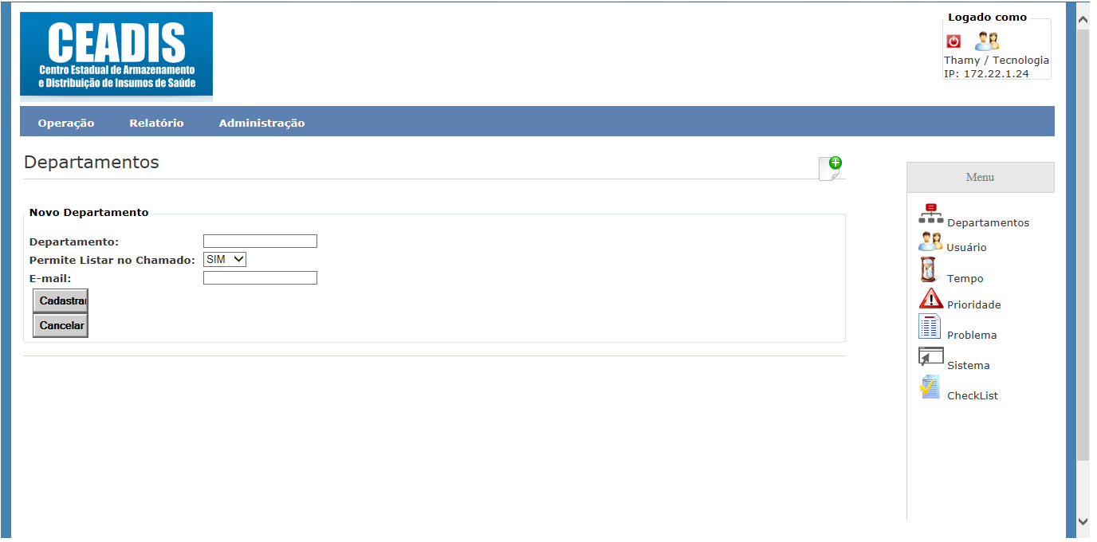

*4.2.2 –Cadastro de usuario*

* **Solicitante:** Somente solicita chamados, faz assentamentos no chamados e tem a permissão de concluir um chamado aberto por ele ou seu departamento.
* **Técnico:** Tem acesso para solicitar chamado, pode atender chamado, criar projetos e gerenciar atividades, concluir chamado e projetos.
* **Técnico- ADM:** Tem acesso para solicitar chamado, pode atender chamado, criar projetos e gerenciar atividades, concluir chamado e projetos, também pode criar departamento, criar lista de problema, criar tempo para o problema (SLA), criar checkLists e criar usuários.

**Requisitos Funcionais:** Para criar um usuário é necessário ter um departamento para associa-lo.

**Requisitos não Funcionais:** Não será possível logar no sistema sem um usuário e senha previamente cadastrado. Validar usuário e senha, quando usuário e senha for inválidos exibir a mensagem “Usuário ou senha inválidos”.Deve ter a opção de colocar e-mail para o usuário e ramal.

**Exemplo de tela:**

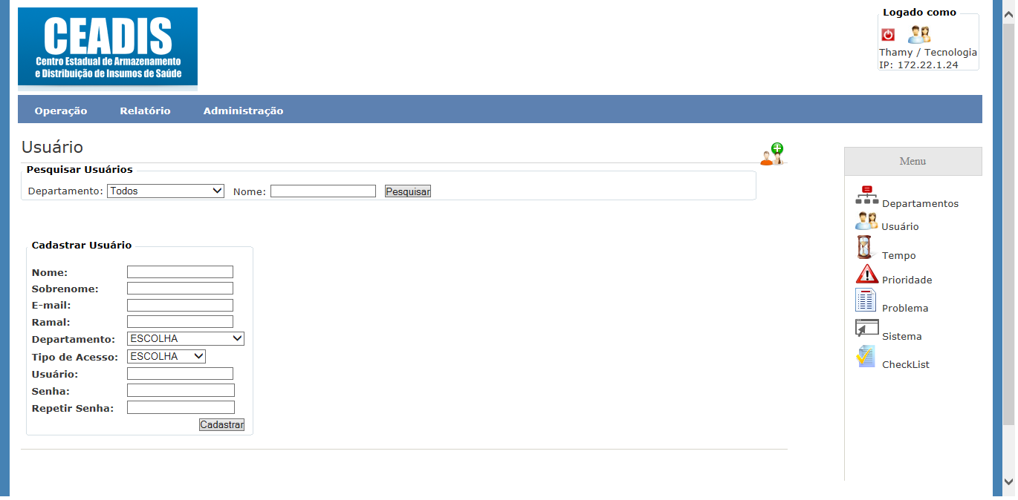

*4.2.3- Cadastro de tempo (SLA)*

É possível cadastrar um tempo de atendimento e associar a uma área.

**Requisitos Funcionais:** Para se cadastrar um tempo é necessário ter um departamento para associa-lo.

**Requisitos não Funcionais:** Não se aplica

**Exemplo de tela:**

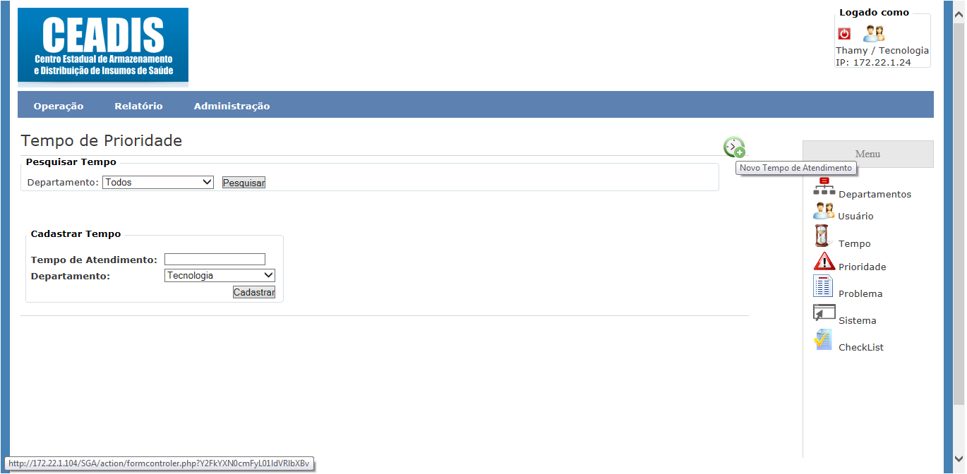

*4.2.4– Cadastro de Prioridade:* Cadastrar uma prioridade classificando por dia, ou seja em quantos dias deverá ser atendido o chamado.

**Requisitos Funcionais:** Para se cadastrar uma prioridade é necessário ter um departamento para associar e um tempo em horas, previamente cadastrado.

**Requisitos não Funcionais:** Não se aplica

**Exemplo de tela:**

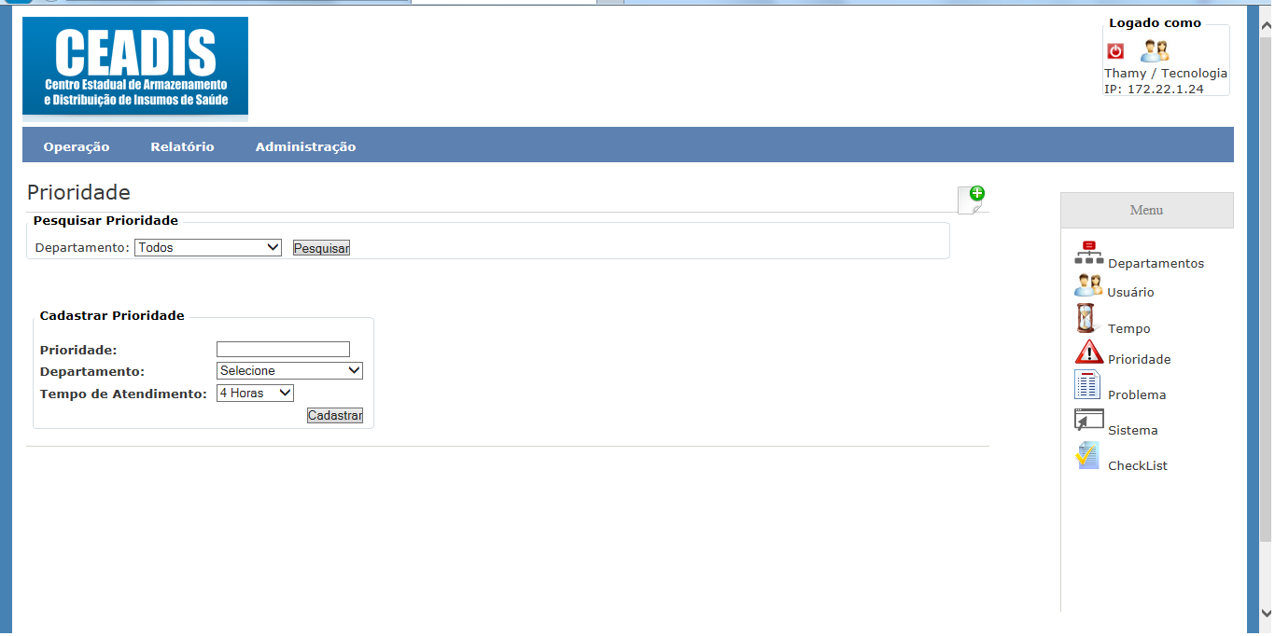

*4.2.5 – Cadastro de problema:* Cadastrar um problema para identificar que tipo de chamado é, por exemplo uma instalação de sistema ou uma reparação por exemplo. Cada problema tem um tempo de solução e uma prioridade de acordo com o cadastro das mesmas.

**Requisitos Funcionais:** Para se cadastrar um problema é necessário ter cadastrado uma prioridade, um departamento e um tempo para esse problema.

**Requisitos não Funcionais:** Deve ter a opção de mostrar ao usuário ou não.

**Exemplo de tela:**

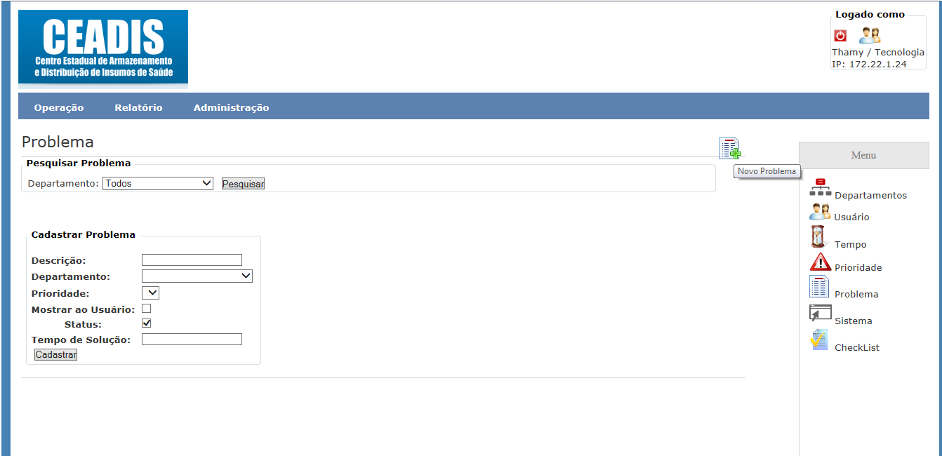

*4.2.6 – Cadastro de sistema*: Será possível cadastrar um sistema e um usuário chave responsável por aquele sistema.

**Requisitos Funcionais:** É necessário ter um usuário previamente cadastrado para que possa vincular ao sistema.

**Requisitos não funcionais:** Não se aplica

**Exemplo de tela:**

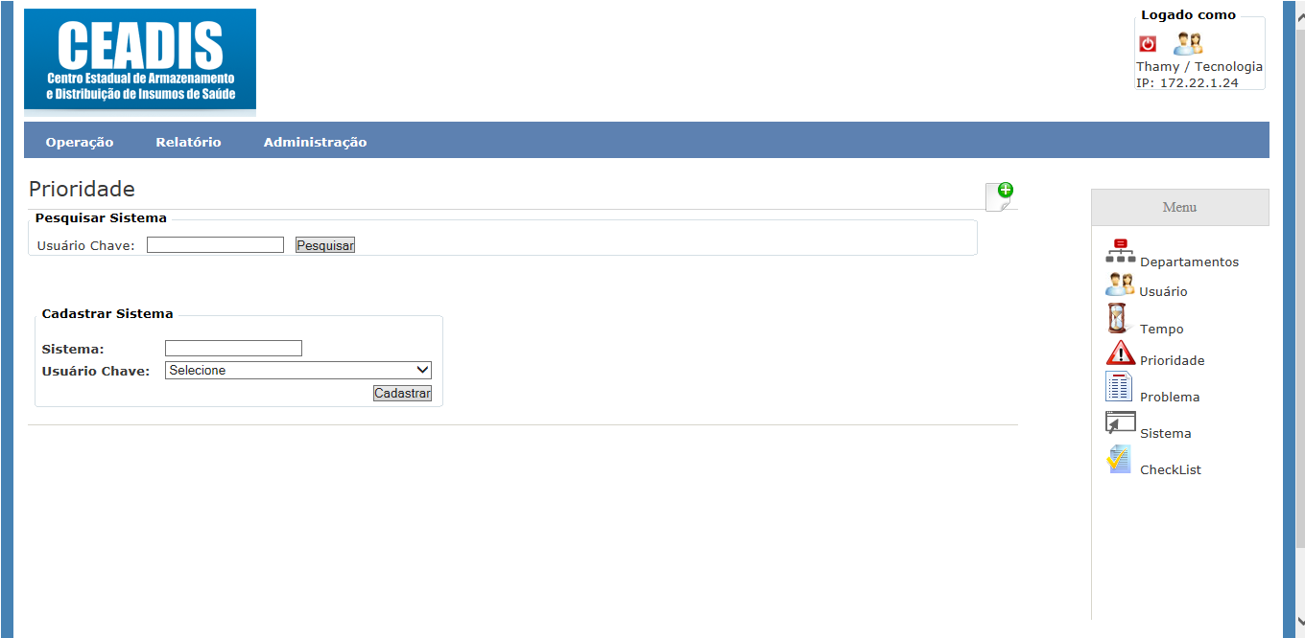

*4.2.7 – Relatórios:* Relatório disponibilizado para todos os chamados e todos os departamentos que atendem chamados.

* *Chamados por tempo:* Deverá Listar os chamados de um determinado período que poderá ser escolhido pelo usuário e um filtro de status do chamado (Aberto, Em atendimento, todos). Deverá conter no relatório os seguintes campos: Data início, Data fim, tempo, departamento, usuário solicitante, número do chamado, problema, Status e prioridade. Incluir também uma opção de exportar para a planilha.

**Exemplo de tela:**

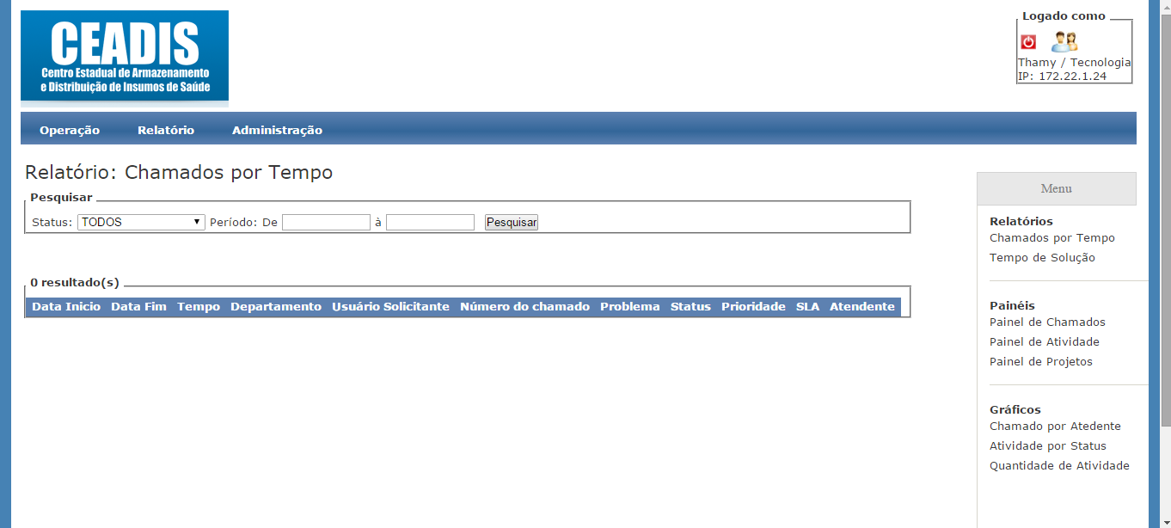

* *Chamados por tempo de solução:* Chamado por tempo de solução visa listar os chamados com o diferencial do tempo útil de solução. Terá os campos de filtra: Hora de Trabalho (Inicio) até a hora de trabalho (fim do expediente), horário de almoço (horário de retorno do almoço, por exemplo 13horas) e carga horaria de sábado.

**Exemplo de tela:**

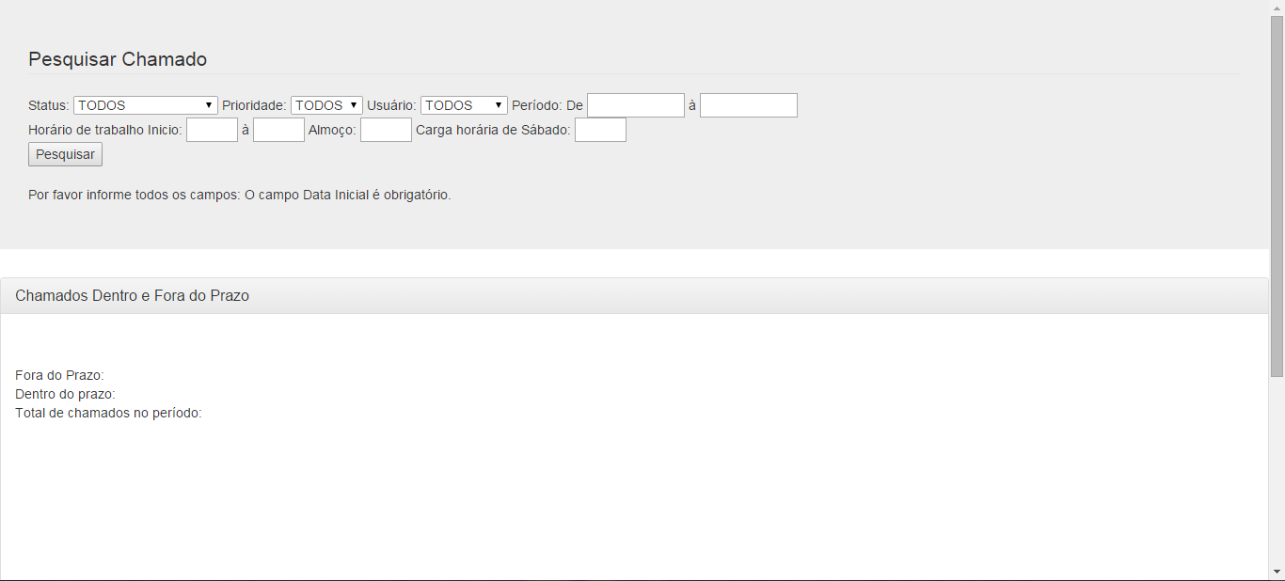

*4.2.8 – Painel de chamados:* Deverá conter o número do chamado, o nome do atendente e a quantidades de dias que o chamado está em atendimento.

**Exemplo de tela:**

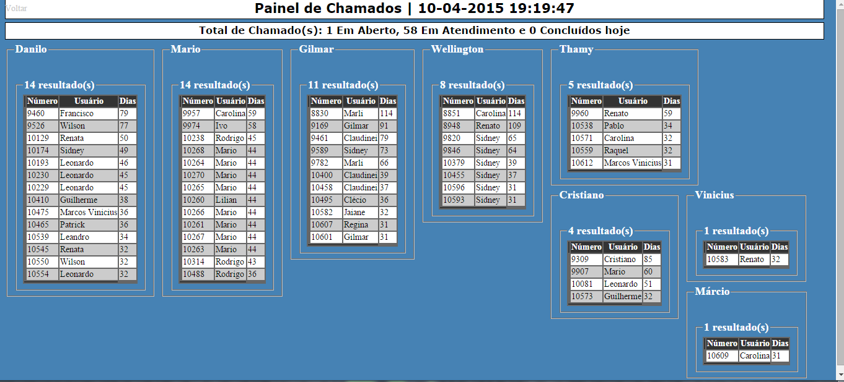

*4.2.8-Painel de atividades:* Deverá conter o nome do atendente, o nome da atividade e a quantidades de dias que está em atendimento.

**Exemplo de tela:**

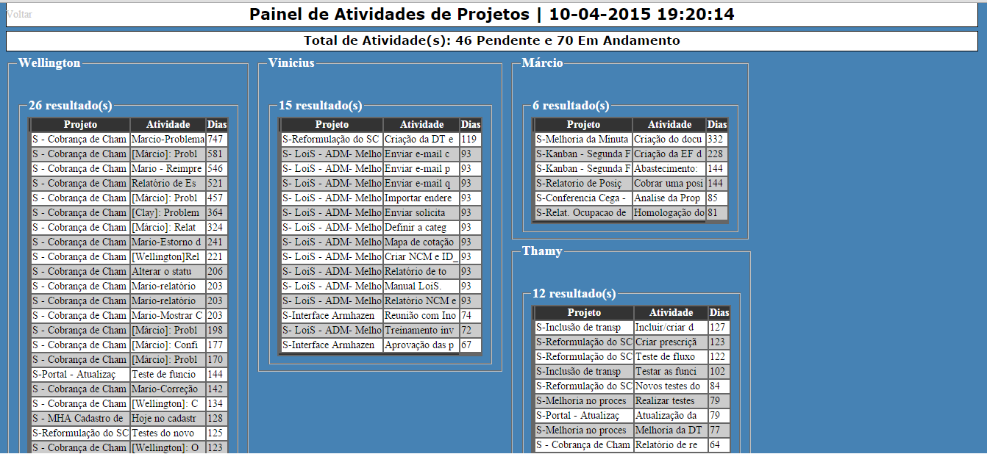

*4.2.9-Painel de projetos:* Listar todos os projetos em andamento, paralisados e aguardando aprovação.

**Exemplo de tela:**

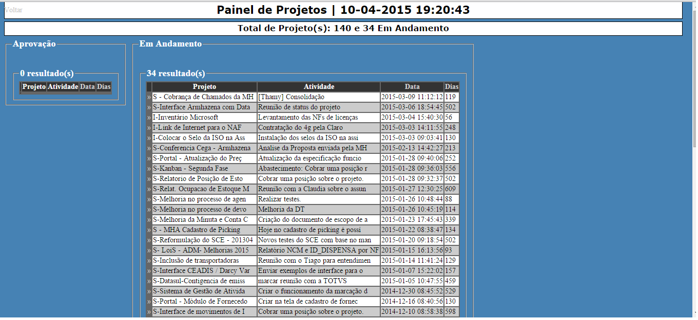

*4.2.10 – Grafico por atendente:* Criar gráfico em forma de pizza com a porcentagem de chamados por atendente.

**Exemplo de tela:**

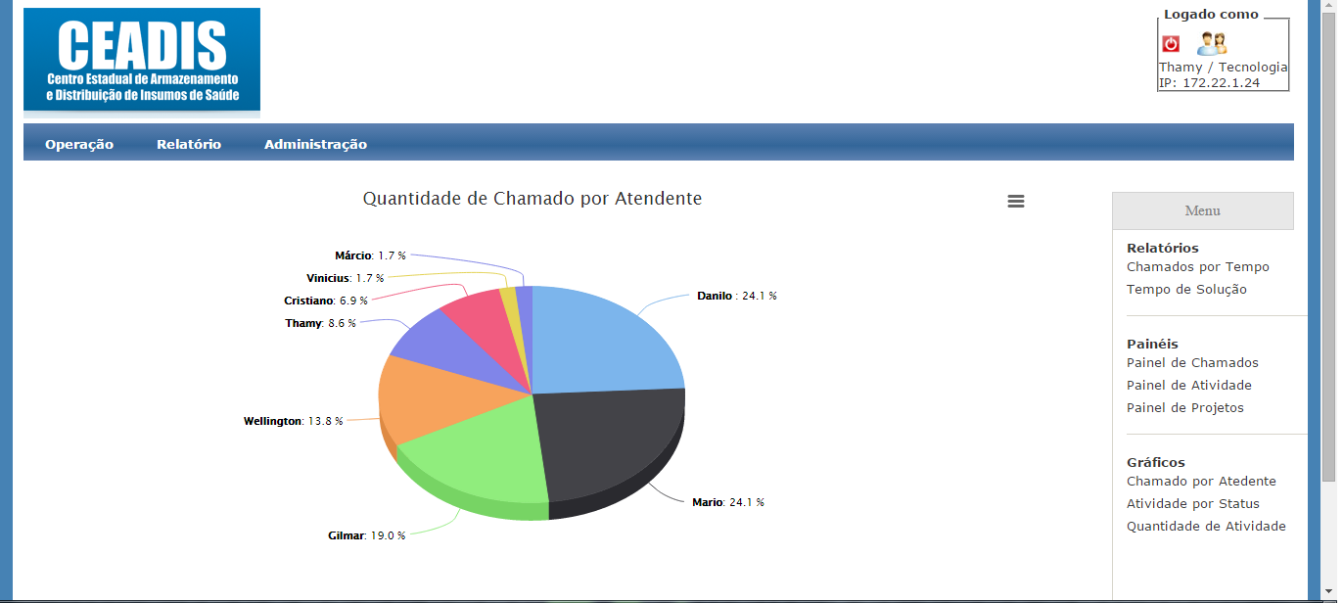

*4.2.11-Grafico Atividade por status:* Criar um gráfico em forma de pizza com a porcentagem de atividades por status, em aberto, em atendimento, concluído e cancelado.

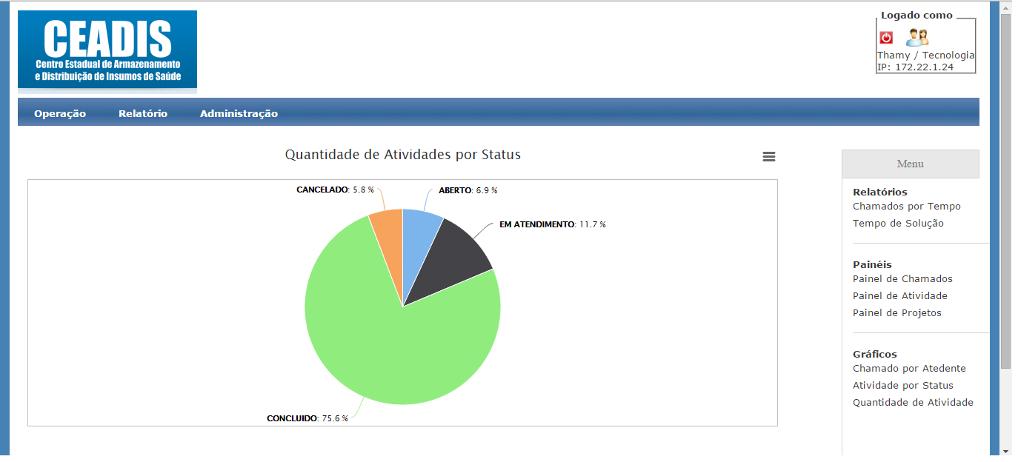

*4.2.12-Grafico quantidade de atividades:* Criar um gráfico em forma de pizza com a porcentagem de atividades em atendimento e pendente por usuário.

**Exemplo de tela:**

